Corso di formazione
per Consulenti coniugali e familiari
Accreditato A.I.C.C.eF
Triennio di Corso2008-2011-Ferrara
Tesi :Tecniche di Consulenza

Significato, Risonanze
e Consapevolezza in Consulenza.
Autore Daniele Lodi
Relatore Fiorenza Fabris

Indice

Introduzione al tema proposto…………..………………………………P. 2

Cosa nascondono le risonanze emotive………………………………P. 4
Ciò che facilita l’accoglienza……………………………………………….P. 12
Sentimenti, fragilità e soddisfazione dei bisogni…….………….P. 14
Empatia e comprensione dei significati in consulenza……….P. 19
Quello che credo, in conclusione….……………………………………P. 23

Bibliografia……………………………………………………………………….P. 25

A marzo inoltrato faceva ancora molto freddo, così avevo programmato che la caldaia del termosifone si accendesse alle 15,30 in modo che, al suo rientro, mia moglie trovasse la casa riscaldata, ma quel pomeriggio anticipò l’uscita dal lavoro entrando a casa un’ora e mezzo prima. Sarebbe bastato girare la rotellina dell’ avanzamento per far scattare manualmente l’accensione per poi procedere con le proprie consuete attività e invece interpretò quel mio occuparmi del riscaldamento come un’ingerenza. “Devi sempre fare a modo tuo. Non mi lasci mai la mia autonomia…” Un normale episodio di vita quotidiana divenne motivo di scontro. “Come ? Quello che per me era un gesto di premura, per lei è diventato una prova di intromissione, di mancanza di rispetto ?” Non ho accettato questi giudizi. Mi sono risentito di quel modo di essere considerato. Nella discussione che né è seguita i toni si sono alzati e la lontananza che si è creata tra noi è diventata palpabile, così il giorno dopo, per ripicca, ho evitato di programmare l’accensione della caldaia visto che Claudia mi aveva proprio stufato. Al mio rientro la sua voce dolce mi ha stupito: “Ti ringrazio di aver evitato di puntare il termosifone. Hai capito che preferisco fare da sola”-“A dire il vero non ho fatto questa scelta per rispetto o per amore. Al contrario. Il giorno prima ero stato mosso dalla premura verso di te. Oggi volevo solo non aver a che fare con te!”
In entrambi gli episodi ciò che ha fatto scatenare dinamiche di risentimento, giudizio e conflittualità è stato il SIGNIFICATO ATTRIBUITO ad un fatto che poteva essere tranquillamente vissuto in maniera neutrale e ciò che determina l’attribuzione di un significato è collegato ad una vasta gamma di fattori interiori: le proprie aspettative, l’immagine di sé, il proprio stato di benessere bio-psicologico, la capacità di accogliere anche i sentimenti difficili, i pregiudizi e l’allenamento alla tolleranza delle diversità dell’altro, lo stato di salute della propria relazione con il coniuge, il figlio o l’interlocutore in genere, il proprio copione di vita legato alla storia individuale, la tipologia del proprio profilo di personalità che ci orienta ad attivare preferenzialmente uno dei nostri 3 centri d’energia (il cuore, la mente o le viscere) ecc….

Quando ci si trova in una condizione di difficoltà personale, relazionale o psico-fisica avviene una sorta di abbassamento delle soglie di sensibilità, ovvero succede che anche un episodio potenzialmente neutrale assume un valore amplificato dovuto alla propria ipersensibilità o al momento di particolare vulnerabilità della nostra persona. In queste condizioni UN PICCOLO EPISODIO PUO’ SUSCITARE L’ATTRIBUZIONE DI UN SIGNIFICATO DALLA PORTATA AMPLIFICATA creando una sorta di innalzamento della posta in gioco e dei conseguenti giudizi di valore su se stessi, sulle persone che ci sono a fianco e sul senso stesso di ciò che si sta vivendo. Dai piccoli significati al significato profondo. Dagli episodi quotidiani alla ricerca dei bisogni basilari di essere accettati, considerati, di essere amati, di essere validi. Frankl attribuisce alla difficoltà di trovare un significato nella propria vita la ragione della maggior parte delle carenze psicologiche della società contemporanea documentandole nel capitolo “Patologia del nostro tempo” del suo “Alla ricerca di un significato nella vita” nel quale propone di “tentare prima di tutto di tenere in considerazione l’uomo nella sua totalità: ed a questa totalità appartiene essenzialmente l’orientamento verso valori e significati.(…) Dall’insieme si ricaverà che la logoterapia non dà un significato alla vita del paziente, anzi vuole che il paziente trovi da se stesso il significato della sua vita”. (1)
L’obiettivo che mi do in questa tesi è dimostrare come lavorando intorno all’attribuzione di un significato si possa arrivare ad incontrare il nucleo fondamentale della persona che si intreccia: con i suoi sentimenti, i suoi vissuti ed i suoi bisogni basilari e come nel percorso di consulenza si debba dedicare particolare attenzione, nell’ambito di un percorso più ampio, alla personalizzazione del significato nell’ affiancare il cliente. Secondariamente vedremo come il consulente stesso, entrando in contatto con le proprie risonanze, possa intraprendere un cammino di crescita personale che gli consenta di essere sempre più accogliente verso i propri personali significati e verso il vasto mondo che questi racchiudono nella sua esperienza . Durante il percorso del triennio appena concluso ho vissuto in svariate occasioni entrambi i ruoli: nelle fasi dell’auto-ascolto ho incontrato più profondamente me stesso, nei momenti di difficoltà ho richiesto aiuto ad un terapeuta, quando acquisivo la consapevolezza di un contenuto importante arricchivo la dotazione delle mie competenze, praticando il ruolo di consulente venivo messo alla prova nelle mia difficoltà di trasferire nella pratica della relazione di aiuto le tecniche proposte e, subivo, indirettamente l’influsso degli imperativi etici che il mio dedicarmi ad interventi di volontariato mi stimolava.
La presente tesi non è altro che il tentativo di fare chiarezza a me stesso sulla interdipendenza di tutte queste componenti, per non disperdere la rotta intravista.
- Frankl V, “Alla ricerca di un significato della vita”, Milano, Mursia 1974, P. 36

L’impatto con la malattia mentale di una delle mie figlie ha fermato la mia esistenza e mi ha spinto a tentare di comprendere come funzioniamo per raccogliere tutti i possibili aiuti da poter sfruttare per esserle utile. Superata la sua crisi (dopo 18 mesi) mi sono reso conto di essere partito per un viaggio di ricerca che mi affascinava e mi metteva in gioco e che tutte le cose che avrei compreso le avrei potute mettere a disposizione di me stesso e degli altri. L’esperienza del Corso Triennale è stata la più continuativa ed efficace, ma a fianco ad essa devo elencare una gamma molto ampia di ulteriori opportunità: una ventina di testi letti e confrontati sia con i miei vissuti personali, sia con quanto ho riscontrato nella mia carriera di insegnante, i 7 Corsi sulla struttura della personalità per comprendere i nostri 3 centri di energia mentale, emotivo e viscerale, l’attivazione del “Laboratorio delle parole chiave della Relazione Educativa e Familiare” come occasione di incontro con esperti, condivisione con colleghi e comuni cittadini, la collaborazione con il Centro Servizi per il Volontariato e con i formatori dei gruppi di auto-aiuto, l’approfondimento dell’ Analisi Transazionale e dalla Educazione Razionale Emotiva. (1)
La risultante di tutte queste componenti è una visione della persona e delle sue modalità di relazione che ho organizzato nelle due sezioni “Percorsi Educativi” e “Vivere in Armonia” del sito del Comitato al quale appartengo per offrire a genitori, educatori e persone in ricerca delle indicazioni di percorso utili per “Vivere meglio Insieme” appunto. I file proposti al suo interno, per 1/3 elaborati da me e per 2/3 raccolti da docenti, esperti e psicologi, denotano la mia visione psico-filosofica della persona e mi pare utile presentarne il quadro complessivo di riepilogo. Ciò che intendo mettere in evidenza sono varie dinamiche di funzionamento relazionale riscontrabili in qualsiasi persona e, di conseguenza, anche nel cliente e nel consulente per averle maggiormente presenti e poterle utilizzare nelle relazioni di aiuto.
Partendo dal quadro di riferimento del quale riporto la tabella riepilogativa, ho tentato di giungere ad una visione organica delle interazioni Corpo-Mente-Emotività che stanno alla base dei meccanismi di conflitto e possono bloccare l’accesso alle risorse che andiamo a ricercare nella fase dell’ATTIVAZIONE. I contenuti presentati sono finalizzati al miglioramento della vita di relazione e alla ricerca di un ritrovamento della propria profonda armonia. Mi sono dedicato a questi approfondimenti e che cerco di divulgarli attraverso il sito del Comitato Vivere Insieme.
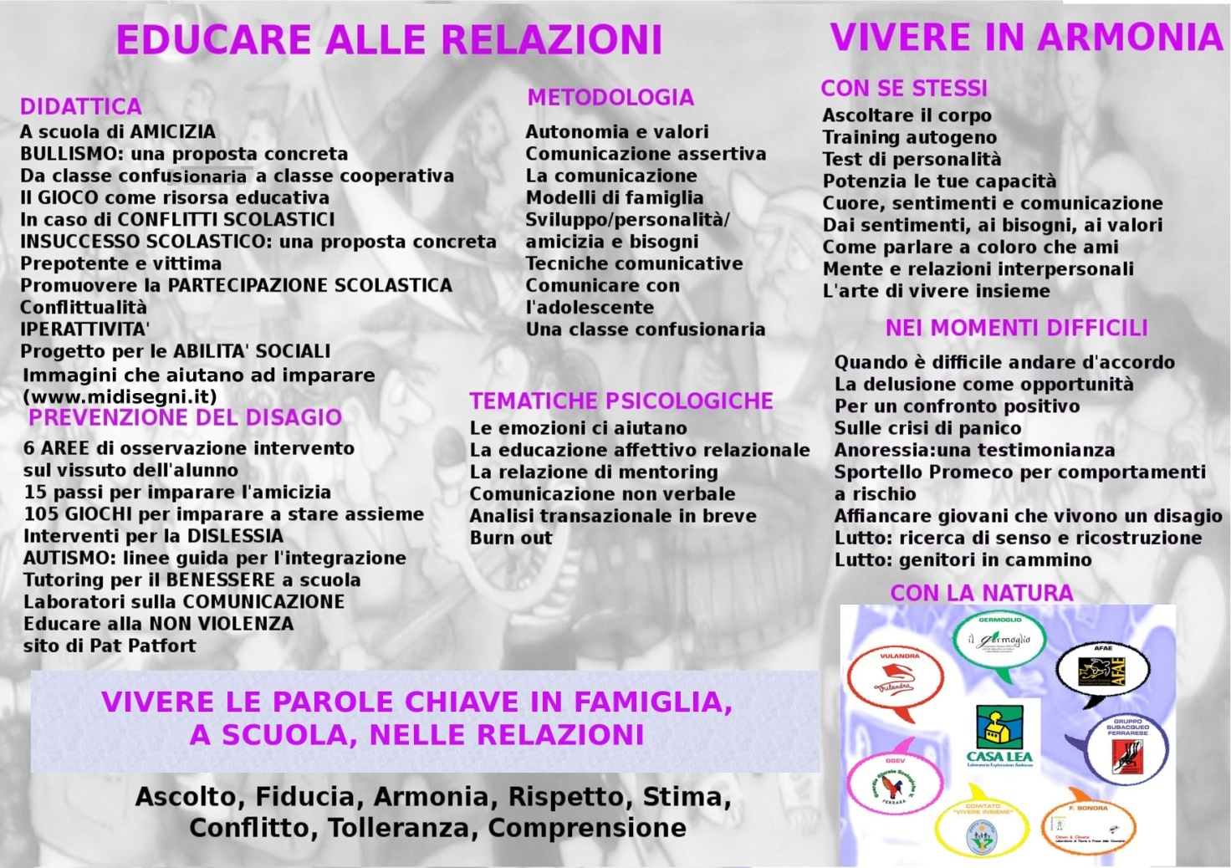

Un secondo quadro di riferimento lo possiamo trarre dalla visione dell’Analisi Transazionale .L’IO RACCHIUDE IN SE’ sia la dimensione genitoriale delle regole, sia lo slancio della nostra parte spontanea grazie alla quale premiamo per avere libertà, soddisfazione e autonomia. Il complesso gioco di gestione di questi nuclei della nostra personalità viene via via influenzato dalle nostre relazioni più significative (genitori, familiari, amici) indirizzandoci ad una particolare modalità di approccio agli altri chiamata Copione di vita, un sistema di riferimento interiore che indirizza l’individuo ad affrontare le situazioni in base alle proprie esperienze precedenti, alle proprie difese, ai propri meccanismi preferenziali di controllo. “Controllo” è una parola chiave ci può semplificare la comprensione della complessità delle relazioni interpersonali alla quale W. Glasser ha dedicato il suo interessantissimo libro: “Puoi scegliere”, basilare per la comprensione di queste implicazioni e capace di aprire nuove prospettive per liberarsi dalle proprie regole di copione. (2)

Controllo

Della propria stabilità psicofisica
Dell’altro

INTOLLERANZA
SOMATIZZAZIONE
ANSIA
ECCESSI EMOZIONALI
DEPRESSIONE
DIPENDENZE
IPERTENSIONE…..

Conseguenze dell’ eccesso di controllo

PREVENZIONE
GIUDIZI CRITICHE
INTRASIGENZA

Anche nel testo di P. WATZLAWICK “Istruzioni per rendersi infelici”(3) possiamo trovare la descrizione di numerosi esempi del controproducente tentativo di non perdere il controllo del nostro futuro.
1° ESTREMA COERENZA:” C’è solo valido punto di vista: il nostro”.Se anche la vita ti sta insegnando a cambiare, tendiamo a non rinunciare alla posizione sulla quale ci siamo assestati.
2°ESALTAZIONE DEL PASSATO: nei rimpianti, nei paradisi perduti, nei rimorsi, nella delusione, nello spiegare le nevrosi attuali, nel limitare la possibilità di iniziare percorsi nuovi, nel ritenerlo più determinante del futuro, nell’invocare il destino, nel giustificare la sfiducia…..
3°DERESPONSABILIZZAZIONE: “E’ più forte di me”. “Non posso farne a meno”. “Era così anche mio padre”. “Non capisco proprio come sia potuto succedere”. “Non è una cosa che mi riguarda”.
4°PROFEZIE CHE SI AUTOAVVERANO: “Me l’aspettavo”. “Me lo sentivo che finiva così”. “Non ce la farò mai”. “Non ci sono mai riuscito”. “Non poteva funzionare”. “Lo diceva, oggi, il mio oroscopo”.
5° PROBLEMA DIPENDENTI:Preoccuparsi è un occupazione come un’altra: “Non posso farne a meno”. ”E se succede qualcosa”? “Ho la testa che macina sempre”.
6°TRANELLI E MEZZE VERITA’:Frasi dette con ironia, secondi fini, false domande alle quali poter dare una sola risposta o svalutazioni… partendo da una presunzione di superiorità.
7°IMPERATIVO FELICITA’: Non è ammesso essere tristi. La tristezza nasconde un fallimento o una colpa. Allontanarla preventivamente è una pratica non sempre possibile.
8°VINCENTI E PERDENTI: “Te lo avevo detto”. “Visto che ho ragione”.
L ‘affermazione dell’uno è vissuta come supremazia sull’altro, mentre nel gioco della vita si vince veramente solo quando entrambi i giocatori incassano il risultato positivo.

Un ulteriore elenco di possibili modalità di mantenimento del controllo che viene confermato anche dalla prospettiva di Goleman riguardante l’interazione tra la dimensione emozionale e quella comportamentale, prospettiva che contiene l’assunto,più che dimostrato e sperimentabile, che le emozioni intense possono tenere sotto sequestro la sfera razionale, poi aperto a possibili interventi di competenza esperienziale che hanno la proprietà di far acquisire un’ “Intelligenza Emotiva” agli individui. (4) Per diversi anni sono stato indotto a pensare che le emozioni fossero l’elemento determinante della comunicazione e della conoscenza di se stessi avendo praticato il dialogo come proposto dalla Comunità di Incontro Matrimoniale basato, appunto, sulla condivisione dei sentimenti e sul loro riconoscimento. Ora, invece, a partire dalle lezioni del prof. Seghi, ho posto attenzione alla fase mentale della reazione alle diverse esperienze, secondo l’approccio razionale-emotivo.
A
EVENTO
C
SENTIMENTO

B
SIGNIFICATO

Ovvero: ad ogni episodio rispondiamo con una reazione emozionale che per la sua rapidità ed intensità ci risulta prevalente, ma essa può essere scatenata da un nostro giudizio mentale che ci induce a rifiutare o a difenderci da tutto ciò che quell’evento suscita in noi.
La validità di questo approccio è dimostrata dai risultati ottenuti in campo terapeutico. Agendo sul riconoscimento dei pensieri che accompagnano l’emozione considerata, accogliendone la risonanza interiore e diventandone consapevoli è possibile attenuare anche l’intensità del sentimento. Personalmente sto utilizzando, da alcuni mesi, questa modalità di consapevolezza nel rapporto con mia moglie. Ieri sera, ad esempio, mi ha rimproverato perché non l’ho tenuta in considerazione per programmare questo fine settimana e, magari,poter andare assieme a trovare qualche amico, visto che è uno dei pochi che abbiamo liberi a causa dei miei numerosi impegni. Ho provato una reazione interiore di rabbia e rifiuto di fronte alle sue accuse: “Perché non me l’hai detto che desideravi facessimo qualcosa assieme ? Io non ci ho pensato.” Eravamo nel corso di una seduta di terapia di coppia che seguiamo da più di un anno e in quella sede mi ha fatto tutto l’elenco delle mie mancanze di attenzione…”Non hai pensato di coinvolgere anche me per andare a Roma, visto che ti hanno invitato a partecipare ad un’ora di diretta a Radio 2 nella trasmissione “Io, Chiara e l’Oscuro”!- Hai preferito venire di venerdì dallo psicologo per non impegnare il sabato mattina ed essere più libero di fare le tue cose,quando sai che la sera sono più stanca..” Ho provato, oltre alla rabbia, stupore, delusione ma mi sono anche reso conto che tutta la sua critica partiva dal significato che per mia moglie avevano tutti quegli episodi : “Per te io non sono importante”. Quel mio mettermi nei suoi panni, mi ha aiutato ad avere, a mia volta la consapevolezza delle cose alle quali io do maggiore importanza e, contemporaneamente, a rendermi conto che la rabbia che provavo nasceva dal sentirmi giudicato ingiustamente. Infatti a tutte e tre le critiche ho avuto modo di rispondere perché: a Roma devo andare in 24 ore, incasellando i vari impegni di lavoro e presumevo sarebbe stato troppo stressante per lei un ritmo del genere, riguardo allo stare assieme nel week end non ho semplicemente pensato per la scadenza della consegna di questa tesi, ma mi faceva piacere sentire che Claudia desiderava stare anche assieme e così via. Tutti esempi di come un differente approccio mentale può condurre a più funzionali reazioni emotive e relazionali. Grosso modo già Epiteto sosteneva che
“Non sono le esperienze che viviamo a creare problema
ma è l’interpretazione che ne diamo”

Il gioco interiore che si crea nei casi di forti Reazioni emozionali avviene in modo praticamente simultaneo nelle tre dimensioni: fisica, emotiva e mentale secondo quanto hanno dimostrato: Damasio identificando nelle vie somato-sensitive il substrato neuro biologico per la percezione delle emozioni(5) e Soresi che ha dimostrato l’interazione tra il funzionamento delle vie linfatiche ed il costante tentativo di mantenimento del benessere (“omeostasi”) psico-fisiologico. (6)
Volendo riassumere schematicamente le convergenze delle differenti scuole potremmo tracciare il seguente grafico

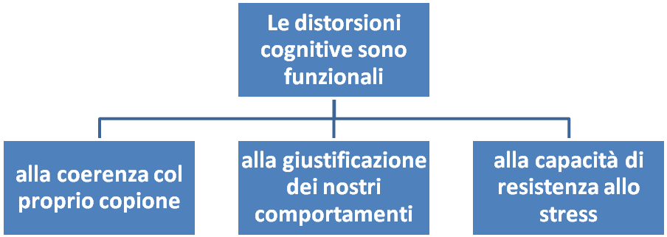
Per completare questo quadro dobbiamo tenere in considerazione anche altri due elementi che hanno una importantissima funzione evocativa: la gestualità ed i toni della voce.
Si tratta di elementi decisivi nella dinamica dell’attribuzione dei significati e delle conseguenti reazioni comportamentali. Cerco di fare altri due esempi presi sempre dalla serata di ieri. “Telefono a nostra figlia, per sentire se le vanno le lasagne al forno ?” Risposta con tono seccato: “Cosa telefoni che adesso va ad allenamento ?” “Io telefono poi vediamo”. Scendo dall’auto, prendo il cellulare che si trova sul sedile posteriore e vado qualche metro dietro l’auto. Maria risponde. Claudia dall’auto mi richiama perché vorrebbe sentire anche lei. Mi avvicino per dirle che preferisce un insalatone, ma mi ridistanzio subito dopo. Torno in auto e sbotto “Ti sembra di aver avuto un comportamento corretto. Cosa pretendi ? Mi parli seccata perché decido di telefonare e vuoi che io ti stia vicino mentre parlo a nostra figlia ?” Se non avessi interpretato come sarcastico il tono con il quale mia moglie mi aveva detto che non avrei potuto contattare nostra figlia, non l’avrei giudicata e forse sarei restato in auto a fare la telefonata. Se lei non avesse attribuito al mio starmene distante un significato personale importante, non mi avrebbe richiamato affinché facessi partecipare anche lei. Se, infine, io non avessi sentito come giudicante il richiamo ad essere distante fisicamente nel fare la telefonata, non avrei provato rabbia per il suo ennesimo richiamo. Ancora una volta troviamo un intreccio, un concorso di interazioni tra le dimensioni emotive, mentali e corporee talmente aggrovigliato da faticare nel riuscire a districarci. Gli psicologi che hanno studiato le dinamiche della comunicazione però ci danno utili indicazioni sul diverso rapporto di valore che assumono le parole, i toni e gli atteggiamenti corporei secondo la tabella seguente:
Il consulente deve conoscere queste differenti proporzioni sia per attribuire la giusta attenzione al sfera corporea del proprio cliente ed alle sue modalità meta-comunicative, sia per approfondire la propria competenza nell’interazione delle tre sfere della personalità.
Al nostro interno convivono, interagiscono e si influenzano reciprocamente. Pensieri, emozioni e reazioni organiche operano in modo quasi simultaneo e con una ciclicità ripetitiva che la psicologia chiama personalità: il nostro precipuo modo di reagire alle situazioni, ai rapporti e ai segnali che il nostro corpo ci invia!Ciò che succede ai piani più bassi della nostra psiche influenza anche i nostri pensieri:un conflitto relazionale si scarica sul nostro tono muscolare e sulla regolarità di respirazione e battito cardiaco, ad esempio. Se ascoltiamo una musica possiamo ritrovare la calma o la carica giusta ed i nostri pensieri fluiscono meglio. Come un traghetto che per poter navigare e raggiungere il porto deve sfruttare e gestire la forza del motore, seguire la guida degli ufficiali che tengono in considerazione correnti, vento e informazioni radar ed avere un buon equipaggio che abbia sistemato in sicurezza il carico, si occupi dei passeggeri e faccia funzionare ogni reparto durante l’intera traversata.Questa SIMULTANEITA’-INTERDIPENDENZA delle tre dimensioni considerate condiziona le nostre modalità di rapporto come se il nostro stile relazionale funzionasse come un flipper, caratterizzato da scambi veloci, reattività agli impulsi, rimbalzi, barriere che si alzano o si abbassano…E noi a giocare, cercando un controllo improbabile.
Mi chiedo se questa immagine possa essere utilizzata come metafora per aiutare le persone a diventare maggiormente consapevoli, con domande tipo:
- In quella situazione conflittuale tra le dimensioni fisica, emotiva o mentale le sembrava fosse più coinvolta?
- Mi descriva i suoi pensieri (emozioni o sensazioni corporee) di quel momento ?
- In quella situazione cosa l’ha mandata in tilt ?
- Quali emozioni o pensieri le sembra facciano aumentare maggiormente la posta in gioco?
- Identifichi alcune situazioni ricorrenti nelle quali le sembra si inneschino rimbalzi e risonanze.
- Utilizzi la figura del flipper come un’immagine da colorare .

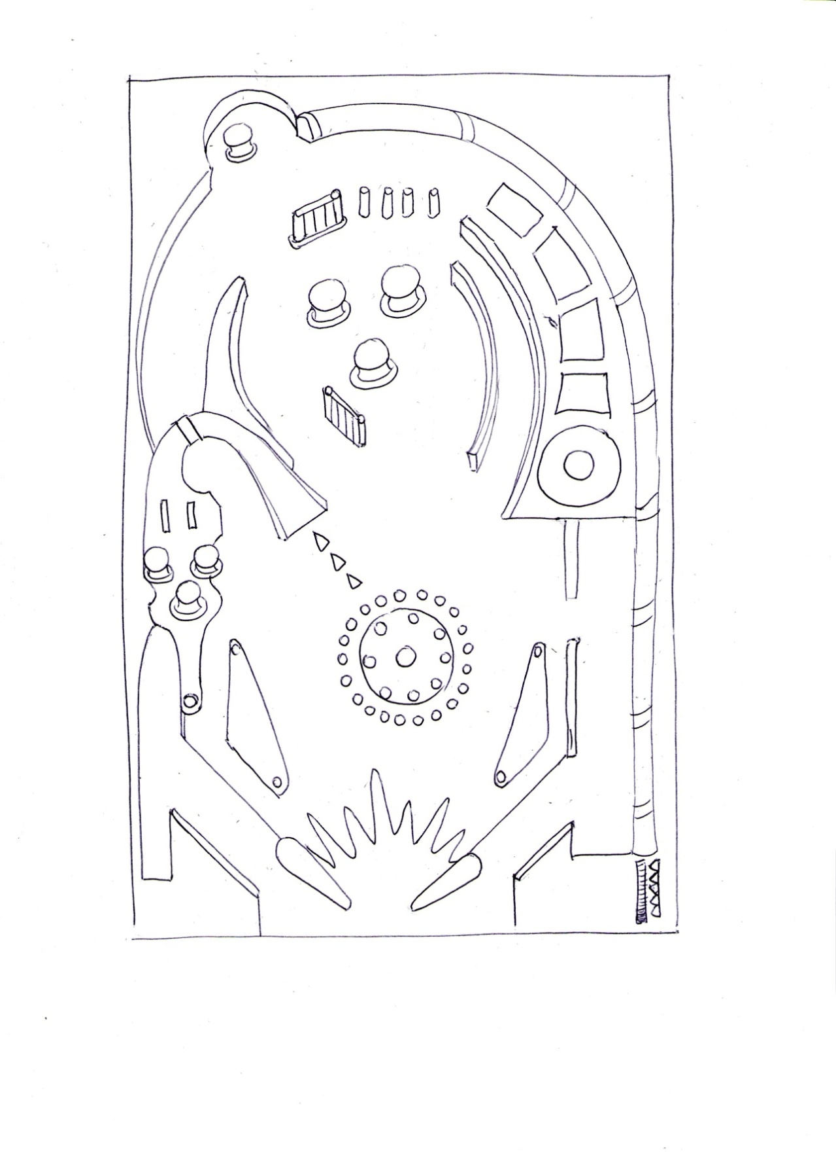

- Di Pietro M. (92), “L’educazione razionale-emotiva”, Erickson, Trento
- Glasser W. (98), “Puoi scegliere”, Editori Associati, Milano
- Watzlawick P. (97), “Istruzioni per rendersi infelici”, Feltrinelli, Milano
- Goleman D. (96), “Intelligenza emotiva”,Rizzoli, Milano
- Damasio A. (03), “Alla ricerca di Spinoza”, Adelphi, Milano
- Soresi E. (06), “Il cervello anarchico”, UTET, Torino

Accogliere, accettare, tollerare….Devono essere patrimonio del Consulente. Ma quanto è difficile assumere un atteggiamento morbido e disponibile verso l’altro quando si è insoddisfatti ? Facciamo esperienza dell’influsso negativo che le nostre rigidità provocano nella relazione con gli altri in generale e se viviamo periodi critici che ci possono richiedere di sottoporci ad una terapia di coppia come mi è successo. Al consulente è richiesto stare di fronte all’altro in modo neutrale, senza cioè esprimere un giudizio sulle frasi che dice, sulle scelte che fa o sulla sua eventuale incoerenza, specialmente se ci parla di difficoltà che, a nostro parere, sarebbero state evitate anche solo con una condotta eticamente più responsabile ?
Spesso è stato difficile per me, durante le simulazioni di consulenza sperimentate al corso, sospendere il giudizio che mi scattava in automatico sentendo parlare un coniuge che voleva trovare il modo di risolvere i suoi problemi di relazione con la moglie, ma contemporaneamente affermava di non voler troncare la relazione extraconiugale che compensava la sua distanza dalla consorte e la sua ricerca di soddisfazione sessuale ! Quanto sarà difficile non suggerire la strada più rapida per consigliare di intraprendere i cambiamenti di visuale necessari ad una vita più positiva a quei clienti che si presenteranno come immaturi o bloccati da dubbi a nostro avviso banali ? Intendo dire che dovrò lavorare molto su me stesso per non farmi trascinare dall’impulso a dare buoni consigli che 35 anni di insegnamento ed un profilo di personalità di idealista mi inducono ad assecondare. Questa consapevolezza è legata, nel mio caso, ai due obiettivi che ho portato avanti contemporaneamente in questi 3 anni di Corso: la divulgazioni di strumenti per la prevenzione del disagio tramite l’apertura del Sito del “Laboratorio delle Parole chiave della relazione” e la mia formazione come futuro consulente. Riguardo al difficile equilibrio tra accoglienza priva di giudizio e attenzione delicata che pone domande adatte al cliente mi pare ben descritto da Frankl : ”Una psicoterapia che si occupa esplicitamente dei valori, come è il caso della logoterapia, non ha altra preoccupazione che quella di ampliare al paziente il campo di visuale dei valori, per lasciarlo in seguito decidere da solo quale significato concreto e quali valori personali intraprenderà a realizzare, e di fronte a che cosa si collocherà, se dinanzi ad una cosa o piuttosto dinanzi a qualcuno, dal momento che avrà colto la sua vita come vincolante la propria responsabilità”. (1)
Ritengo sia da prendere in considerazione ciò che don Primo Mazzolari diceva “Della Tolleranza”: essere tolleranti corrisponde a farsi carico, portare sulle proprie spalle e quindi accogliere, fare la propria parte. Qualcosa di attivo, qualcosa che può essere in grado di realizzare chi ha una forza alimentata dal coraggio di non innalzare gli steccati del giudizio. In uno dei primi capitoli parlava della Tolleranza verso se stessi, del saper accettare i propri limiti, ammettere i propri errori, perdonandosi quando Dio ci perdona… A volte siamo così poco soddisfatti di come siamo, che trasciniamo dietro di noi una scia di amarezza e di delusione e i pensieri e i giudizi che formuliamo su ciò che succede possono aprirci o chiuderci alle relazioni, anche con coloro che amiamo. Ricordo un bellissimo fumetto di Sturmtruppen, composto da due sole vignette. Nella prima il tenente intimava: “Aaaattenti !” Nella seconda urlava alla truppa schierata: “Feeelici !” Chissà se funziona ? La tesi alla quale mi sto dedicando, parla dell’attenzione e della consapevolezza che possono esserci utili per essere sereni non per comando, ma per inclinazione…
“Daniele” significa: “Dio è il mio giudice”, ma non credo che la mia intransigenza nasca da lì. Penso piuttosto abbia la sua origine nel ruolo che mi è stato assegnato e mi sono poi assunto da piccolo di confidente di mia madre, di mediatore nei conflitti tra lei e mio padre e poi di correttore delle debolezze di mio padre: avevo 11 anni quando l’ho messo di fronte alle sue responsabilità. Sta in questo l’origine del mio idealismo, del mio “credere di poter cambiare il mondo” ed anche della grande fragilità che spesso mi ha fatto toccare smarrimenti veramente profondi. Mi avventuro in imprese più grandi delle mie reali forze e resto deluso di insuccessi che qualsiasi sano realista avrebbe previsto, ma che non avrebbe nemmeno iniziato ad intraprendere.
Forse solo una reale accettazione di noi stessi può renderci capaci di empatia, di reale ascolto. Se i significati che assumono le esperienze che attraversiamo si amplificano a causa dei nostri pregiudizi o dei nostri conti in sospeso fino al punto da farci alterare emotivamente, visceralmente o mentalmente non saremo buoni consulenti, ritengo.
Il benessere personale che il consulente deve curare diventa pre-requisito della sua capacità di sospensione del giudizio, il fatto che egli sia una persona che abbia attraversato momenti di difficoltà ma non abbia pesanti conflitti irrisolti è condizione funzionale al suo essere in grado di ascoltare fino in fondo esercitando empatia e tolleranza come si diceva più sopra, secondo l’assunto: “Star bene aiuta a voler bene, voler bene aiuta a star bene”. Maslow parla in questi termini: “Le persone che si auto-realizzano ordinariamente, non vedono la persona come uno strumento ed è per loro assai più agevole assumere un atteggiamento di non-valutazione, di non-giudizio, di non-interferenza, di non-condanna; essere prive di desideri, essere consapevoli di non scegliere. Ciò consente una percezione assai più chiara, assai più penetrante e intelligente”. (2)
Questa necessità di avere uno stato di benessere personale per mettersi in una relazione con il cliente di reale accoglienza è trasferibile a qualsiasi tipologia di rapporto, in quanto maggiore è lo stato di benessere individuale delle persone minore sarà la lontananza percepita e minore sarà la fragilità e l’enfasi in ogni scambio comunicativo. Ma quali strumenti, attenzioni, modalità può ricercare un consulente per mantenere il proprio benessere in una condizione tale da poter esercitare accoglienza, ascolto, empatia e congruenza ? L’autoascolto. La formazione continuativa tramite la propria partecipazione a laboratori, corsi… uniti al desiderio della ricerca di arricchimento di se stesso. La collaborazione con la propria equipe nelle supervisioni e nei momenti di reciproco scambio. Il rinforzo della motivazione relativa all’utilità del proprio servizio, per la quale sarebbe sufficiente l’avere a cuore le persone che si affiancano e tenere presente il flusso positivo dei cambiamenti messi in atto.

- Frankl V, “Alla ricerca di un significato della vita”, Milano, Mursia 1974, P. 86
- Maslow A.,“Verso una psicologia dell’essere”, Roma, Astrolabio 1971, P. 49

Quante volte abbiamo fatto l’esperienza della nostra suscettibilità, del fatto che ci bastasse poco per scontrarci, isolarci o sentirci delusi e feriti ? Quante volte ci siamo chiesti :”Ma perché va sempre a finire così ?” Quali sono le ragioni che ci rendono così ipersensibili ad una frase, un gesto o ad una mancanza di attenzione? Più siamo…”in crisi”, più bassa è la soglia della nostra tolleranza. Più siamo soddisfatti e in pace, maggiore diviene la nostra capacità di accettare contrattempi e ferite al nostro amor proprio. Una situazione che si potrebbe paragonare alla capacità di resistere allo sforzo da parte di una persona allenata, rispetto ad una persona debole e ipotonica. Ciò che sta sotto la comunicazione è la parte più profonda di noi stessi e allo stesso tempo la base di partenza dei nostri comportamenti:

i sentimenti, i bisogni, i valori.
Un mondo immerso, proprio come la parte immersa di un iceberg.
Cosa intendiamo quando parliamo di SENTIMENTI.
I SENTIMENTI SONO
LE PERSONALI REAZIONI INTERIORI,
SPONTANEE, DI FRONTE
AD UNA PERSONA, UN LUOGO, UN AVVENIMENTO
Da questa definizione comprendiamo che:
Personali, riguardano me, nessuno le ha come me
- Reazioni: non c’è la volontà, quindi i sentimenti non sono né giusti né sbagliati, né buoni né cattivi. Non sono migliore perché stamattina provavo gioia nello stare a Messa con tutte le persone che c’erano. Non sono cattivo se ho provato rabbia verso di te quando mi hai fatto fretta. Non sono ridicola quando vivo delle paure pensando al futuro di nostro figlio. Non sono stupida perché in certi giorni sento tristezza e delusione senza capirne il motivo. E’ il COMPORTAMENTO che è morale, giudicabile in buono o cattivo, giusto o sbagliato.
- Interiori: qualcosa di profondo che mi appartiene, si collega con tutta la mia vita.
- Possiamo suddividere i sentimenti in quattro famiglie, quattro categorie:

PAURA TRISTEZZA RABBIA GIOIA

E ogni categoria ha una lunga serie di aggettivi per meglio descrivere ciò che si “sente”. Ogni aggettivo ha una sua intensità, e una descrizione diversa per ognuno di noi. Siamo davvero unici e irripetibili, perfino nel modo di provare sentimenti, stati d’animo.
I sentimenti sono alla base di ogni nostra comunicazione: pensieri, idee, discussioni, comportamenti, sessualità, persino malattie psico-somatiche.
Non conoscere il mondo dei sentimenti è come dire che non mi conosco, che non ti conosco… se non in superficie (come l’ iceberg).

- Non conoscere il mondo dei propri sentimenti - imparando prima a riconoscerli, quindi ad accettarli e dopo a controllarli - causa l’ “agito” del sentimento.

- Tu, non sei responsabile dei miei sentimenti.

- I sentimenti non sono né buoni né cattivi, né giusti né sbagliati… non hanno valore morale. (E’ il comportamento che ha valore morale).

- I sentimenti sono “il collegamento” con i miei bisogni.

I sentimenti di gioia indicano una realizzazione di un bisogno.
I sentimenti di rabbia, di tristezza, di paura sono invece segnali d’allarme che mi suggeriscono che ho bisogno di qualcosa, indicano che in me c’è una carenza, un bisogno non soddisfatto.
Oltre ai bisogni primari e vitali come il bisogno di mangiare, bere, dormire, esistono dei bisogni fondamentali legati alla natura dell’ uomo: cioè vengono avvertiti da tutti gli uomini e da sempre. Bisogni che rispondono alle tensioni più profonde dell’ uomo:

- Bisogno di essere amato
- Bisogno di essere valido
- Bisogno di autonomia
- Bisogno di appartenenza
- Bisogno di trascendenza
I bisogni sono come i motori di un aereo.
Per comodità prendiamone solo due: ESSERE AMATO (avere qualcuno che mi ha fatto o mi fa sentire amato, sono importante per qualcuno) e ESSERE VALIDO (sono capace, so di avere un valore, posso fare qualcosa per un altro). I due motori portano l’ aereo ALLA META.
I sentimenti spiacevoli mi avvertono che un bisogno reclama: non è soddisfatto. Ho avuto un comportamento che invece di soddisfare davvero ciò che mi è venuto a mancare, ha preferito accontentarsi di un’ altra via, una COMPENSAZIONE (non è negativa, ma non è sufficiente a realizzarci).
I sentimenti piacevoli mi avvertono che un mio bisogno profondo è stato soddisfatto. Ho avuto un comportamento che mi ha portato a stare bene, sentirmi bene dentro, con me stesso e con l’ altro. Mi sono realizzato.
Sia lo spiacevole (che mi segnala di avere una rotta insoddisfacente) sia il piacevole (che mi segnala di aver impostato la rotta giusta) MI SONO UTILI PER COMPRENDERE DOVE SONO, DOVE VOGLIO ANDARE E COSA POSSO FARE PER ANDARE MEGLIO.
L’autore che meglio di ogni altro ha approfondito l’importanza della soddisfazione dei bisogni da parte dell’uomo è Maslow, il quale precisa : “La vita di qualsiasi persona è vissuta in modo estremamente diverso quando è legata al sistema carenza-bisogno-gratificazione, di quando è invece dominata dalla crescita (…) o autorealizzazione”. (p. 36) E’, del resto, l’obiettivo della consulenza aiutare il ‘Cliente’ a ritrovare le risorse per attivarsi in un differente approccio ai problemi che lo coinvolgono. Per dirla con le parole di Maslow :”L’accrescimento è determinato in misura maggiore dall’interno che dall’esterno. I bisogni di sicurezza, di appartenenza, di relazioni di amore e di rispetto possono venir soddisfatti soltanto da altre persone, vale a dire soltanto dall’esterno.(…) L’uomo carenzialmente motivato dovrà temere l’ambiente assai di più, poiché vi e sempre la possibilità che l’ambiente gli venga meno o lo deluda.(…)All’opposto, l’individuo che si auto realizza, che per definizione gratifica i propri bisogni fondamentali, è assai meno dipendente, meno obbligato, assai più autonomo e auto diretto”. (p.44) L’impostazione non direttiva della consulenza trova in questi principi il proprio fondamento. L’accoglienza del cliente richiede da parte del consulente la capacità farsi “piatto vuoto” nel quale si possa riversare con fiducia il proprio racconto. Il lungo cammino di personalizzazione è paragonabile ad un farsi attenti compagni di viaggio e le modalità di accompagnamento richiedono l’acquisizione di una profonda capacità di ascolto che consenta al cliente di entrare a contatto con quei nodi da sciogliere che possono averlo destabilizzato, disorientato e messo in difficoltà. Egli non deve percepire giudizi sulle proprie condotte di vita, né trovarsi di fronte ad un consulente che cerca di capire mentalmente cosa sia accaduto, quanto piuttosto deve fare esperienza di poter rileggere ciò che gli sta accadendo assieme ad una persona che è lì, di fronte a tutto quel magma di sentimenti, pensieri e interrogativi che lo coinvolgono davvero. Così, durante il percorso della consulenza, partendo dai segnali lanciati dai sentimenti, dai disagi di tipo fisico o dalle varie incongruenze sperimentate sarà possibile aiutarlo ad incontrare le carenze più significative della sua esperienza, legate a quei bisogni che egli vede insoddisfatti, per aiutarlo a mettere a fuoco le ragioni che gli causano risonanze così importanti per poi cercare assieme, nella fase dell’attivazione le risorse alle quali attingere da dentro se stesso per mettere in atto una più ampia visione di ciò che sta attraversando e, successivamente, per aiutarlo ad assumere atteggiamenti che siano rispettosi sia della propria individualità, sia del diverso modo di sentire del partner con il quale può vivere un conflitto.
Porre domande come:
“Cosa la fa soffrire maggiormente in questa situazione ?”
“Cosa significa questo per lei ?”
“Perché è così importante questo per lei ?”
“Cosa le manca di più in questo momento ?”
“Se potesse cambiare le cose in questo momento come vorrebbe che andassero ?”
“Cosa la disorienta in tutto questo ?”
Potrebbero aiutare chi si è rivolto al consultorio nel riuscire a focalizzare i propri vissuti.
Le persone spesso decidono di rivolgersi ad un servizio di consulenza quando i problemi che stanno vivendo si sono presentati già molte volte e non se ne è trovata la soluzione, oppure quando hanno raggiunto un tale impatto sulla propria stabilità, da causare disorientamento e confusione , quando si vive l’esperienza della “GOCCIA CHE FA TRABOCCARE IL VASO” . Varie volte, durante il lavoro in triadi, ho svolto il ruolo del consulente e mi sono sforzato di ascoltare senza interrompere, di ascoltare nel modo più attento possibile e poi di cercare di ripetere, parafrasando, quello che mi era stato condiviso e di tentare di aiutare il “cliente” ad identificare il sentimento prevalente rievocato dal racconto dei propri vissuti. Ho usato anche la tecnica della ripetizione di una parola, quando coglievo un aumento di intensità e di partecipazione dai loro toni o dalla loro espressione non verbale. Ma mi è pure capitato di sentirmi inadeguato a fronteggiare la tensione che si percepiva nel cliente in crisi, o tentato di offrire rapidi consigli che lo aiutassero a prendere le cose in un modo meno drammatico, oppure mi sono sentito come preso d’assedio da quelle compagne di corso che, ormai esperte di autoanalisi, mi riversavano una quantità eccessiva di problemi e, man mano, ho iniziato ad accogliere questi timori per mantenere la mia attenzione su chi avevo davanti,magari invitando a scegliere tra tutte le situazioni raccontate quella che le coinvolgeva maggiormente, per poi aiutarle a risalire dal sentimento provato ai pensieri ed alle valutazioni che l’accompagnavano. Ho, in varie simulate ed in alcuni colloqui con genitori che seguo periodicamente, usato la metafora del braccio meccanico che alla fiera estrae dalla teca il gioco o il peluoche desiderato, aiutandoli ad uscire da quella situazione di “RESSA EMOZIONALE”.
Dopo aver riformulato il vissuto che mi era stato presentato chiedevo al “cliente”:
“Tra tutte queste preoccupazioni quale le preme maggiormente ?”
“I sentimenti che proviamo cambiano con grande rapidità. Quale, in quella situazione aveva maggiore intensità?”
In 4 casi ho riscontrato che è avvenuta una personalizzazione del vissuto e la persona che stavo ascoltando ha cercato di identificare il sentimento prevalente e, di solito, ha lasciato uscire da sé tutta una serie di descrizioni che comprendevano: racconti di momenti cruciali legati al conflitto di partenza, spiegazioni che tentavano di giustificare le incongruenze, critiche o delusioni. In quella fase, come consulente, mentre ascoltavo, pensavo a mia volta: “Ma quante cose mi sta tirando fuori ? Perché non riesce a restare su quel vissuto così importante ? A cosa potrei agganciarmi per aiutarlo a non dilagare ?” Varie altre volte ho fatto attenzione a mie spinte interne per incanalarle e non pormi nell’ottica di dover assolvere il ruolo di conduttore. Ho scelto ,non senza difficoltà, di ascoltare semplicemente,di essere lì con i miei occhi attenti alla persona che avevo davanti. Nel cammino di esercitazione che abbiamo seguito durante le lezioni al Corso mi è stato più facile moderare la tendenza a dare consigli e suggerimenti, mentre nei colloqui quindicinali con i genitori di uno dei miei alunni certificati ho avuto questo tipo di approccio, specialmente all’inizio. Mi avevano raccontato delle assenze mentali, durate vari minuti, da parte di A. in mensa, avevo saputo che in II elementare aveva passato buona parte dell’anno nascosto sotto al banco e che dopo 6 anni di separazione i suoi genitori lo “usavano” per comunicare tra loro, visto che non riuscivano a farlo direttamente. Così mi sono assunto la responsabilità di parlare francamente durante il primo incontro delle paure che avevo per la salute psichica del ragazzo e della necessità di trovare assieme la strada per alleggerirlo da quegli enormi pesi che le sue spalle di dodicenne non potevano portare. Ho dato al padre il depliant del Sito evidenziandogli gli approfondimenti che secondo me avrebbe dovuto leggere e, prima delle vacanze di Natale, gli ho inviato a casa tramite il figlio una lettera ed il testo della Marcoli “Il bambino arrabbiato” (1). In quel contesto, non svolgo un effettivo ruolo di consulente, ma quello di un “educatore-fratello” che ha anche competenze consultive. Il riportare, in questa dissertazione, le modalità di aiuto messe in atto con i due genitori di A. mi è necessario in quanto si tratta di una esperienza che si protrae da 6 mesi e nella quale ho sia utilizzato la tecnica dell’ascolto passivo e tentato di accogliere vissuti molto problematici del padre del ragazzo prima e della madre poi. Nei primi incontri ho ascoltato parecchie recriminazioni relative ai comportamenti dell’ex coniuge, cercando però di aiutare quelle persone a riportare l’attenzione su di sé. Trovandomi anche di fronte a modalità difensive di persistenza nel mantenere atteggiamenti di chiusura e di rivalsa, ho assunto un ruolo anche direttivo, invitando i due genitori a prendere atto delle conseguenze che la loro conflittualità provocava sul benessere dei loro due figli. Così facendo ho percorso una rotta diversa da quella che un consulente rogersiano dovrebbe condurre, ma ne ho consapevolezza e l’aver utilizzato la metafora delle due fortezze che sono chiuse al loro interno, li ho invitati ad abbassare i rispettivi ponti levatoi. A distanza di 5 mesi ho colto alcuni importanti risultati: anche la madre ha iniziato ad incontrarmi periodicamente,la coppia è uscita in un paio di occasioni con i figli a passeggiare ed a parlarsi dopo tutti quegli anni,i genitori stanno affrontando assieme il problema di adottare un’unica linea educativa da tenere con i due figli mentre prima erano completamente scollegati e incongruenti tra loro, hanno deciso di far riprendere al ragazzo la terapia psicologica sospesa, stanno rielaborando assieme a me i loro vissuti personali…
- Marcoli A., “Il bambino arrabbiato”, Mondadori,Milano 1996

Nei consultori di impostazione rogersiana si attua l’affiancamento del cliente attraverso l’ascolto empatico dei suoi vissuti ed attraverso un percorso graduato si cerca di accoglierlo, aiutarlo a mettere a fuoco sia il problema prevalente che sta opprimendo il suo percorso esperienziale, sia la consapevolezza dei suoi atteggiamenti di fondo che corrispondono al suo copione di vita, sia le risorse che egli può attivare per dare una risposta più funzionale ai bisogni che vive come prioritari. Le tre fasi dell’ ACCOGLIENZA, della PERSONALIZZAZIONE e dell’ATTIVAZIONE attraverso le quali i vari incontri si susseguono vogliono offrire al cliente un reale incontro con se stesso per identificare l’origine di quelle reazioni personali che lo possono aver spinto ad assumere un’immagine di sé e dei problemi troppo rigida e conflittuale, inducendolo a mettere in atto: forme di svalutazione di se stesso, comportamenti reattivi e fortemente squalificanti ed una visione del proprio futuro minata dall’insoddisfazione e dall’agitazione. Gli strumenti che il consulente può utilizzare come: il DIARIO EMOTIVO,l’ IMMERSIONE NEI PROPRI VISSUTI, la PERSONALIZZAZIONE DI UN SINTOMO PSICO-SOMATICO, il BILANCIO DEI COSTI E DEI BENEFICI, la RICERCA DI ALTERNATIVE AI PROPRI COMPORTAMENTI ABITUALI…proposti nel testo “L’ascolto Costruttivo” di R.Rossi (1) sono possibili strade di ampliamento della propria consapevolezza offerte al cliente riguardo a cosa significhi per lui una determinata esperienza relazionale. Quello che la consulenza si propone è un itinerario che partendo dal disagio segnalato, accompagni il cliente nell’aiutarlo a scoprire quali bisogni vitali gli rivelino i sentimenti provati, quali pensieri e giudizi influenzino le sue valutazioni riguardo alle esperienze che sta attraversando, cosa si possa muovere nel profondo della sua personalità da farlo sentire così ferito, deluso o sfiduciato per offrirgli l’occasione di raggiungere una diversa visione di se stesso e dei problemi. Passo dopo passo egli potrà comprendere le ragioni profonde che gli hanno causato quell’esperienza problematica per poi andare alla ricerca di quelle risorse che lo potranno aiutare ad essere in grado di non restare “schiacciato” da quel vissuto così cruciale, ma gli forniranno l’opportunità per dare più energia alla propria DIMENSIONE ADULTA fino ad aumentare la propria dotazione di strumenti di resilienza, che gli consentano cioè una maggiore possibilità di relazione. Avendo avuto bisogno di ricorrere al sostegno terapeutico sia personale, sia per la mia coppia ho sperimentato varie volte come sia energizzante ampliare la propria visione dei problemi, incontrare quella verità su stessi che ti consente di collocare ogni significato nella giusta prospettiva. All’inizio è un’intravvedere, poi diviene una speranza e successivamente una fiducia nel poter compiere quei passi che ti consentono di sperare, che ti danno il gusto di reagire con maggiore tolleranza ed, infine, il poter fare un piccolo positivo bilancio di cambiamento di tendenza corrisponde all’operazione algebrica di cambiare quel segno – con il segno + davanti alle parentesi della tua esistenza, in relazione ai rapporti più significativi.

Dicevo che da 6 mesi seguo i genitori separati di un alunno di prima media che ha presentato momenti di estraneazione dalla realtà, forti difficoltà di apprendimento e autostima, conflittualità con il fratello minore e sovraccarico di ruoli assegnatigli dal padre e dalla madre a mo’ di compensazione della loro incapacità di comunicare con l’ex coniuge. Questa situazione si protrae da 6 anni. Mi sono messo a disposizione perché avevano sospeso ogni relazione con i servizi socio-sanitari ,andando dapprima a casa del papà ogni 15 giorni e poi invitando, con la stessa cadenza, la madre ad incontrarsi con me presso la sede scolastica. In particolare, negli ultimi 2 incontri con la madre, sono emersi i sentimenti di rabbia e delusione per i segnali di rifiuto al dialogo del figlio, legati al timore di non essere considerata, di trovarsi esclusa ed impotente. Ho utilizzato la metafora del Secchio con il quale si estrae l’acqua dal pozzo e assieme alla signora abbiamo dato un nome agli anelli più importanti che sono attaccati al suo sentirsi trascurata.
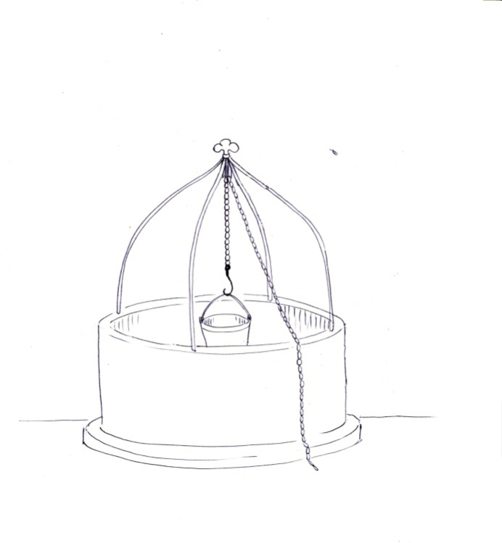
15 giorni fa ha pianto per quasi un quarto d’ora, raccontandomi delle ferite subite negli ultimi anni di matrimonio. E’ stato difficile non provare il timore di avere toccato tasti troppo importanti, ma sono riuscito stare di fronte a lei in modo paziente e senza imbarazzo, convinto di essere riuscito ad accompagnarla su un terreno che nasconde dei nodi importanti. Mi ha chiesto suggerimenti per intervenire durante i momenti conflittuali che scoppiano tra i suoi due figli e le ho portato dalla biblioteca il testo di Pat Patfoort : ”Io voglio, tu non vuoi”(2), nel quale viene proposta la condivisione dei significati fondamentali che dobbiamo imparare a comunicare al nostro interlocutore. Nell’ultimo colloquio, utilizzando la tecnica dell’immersione in un vissuto, abbiamo fatto emergere ancora il bisogno di appartenenza che questa madre vede frustrato quando il figlio si siede sul sedile posteriore e non le rivolge la parola, ritrovando nuovamente la rabbia, la delusione, la paura di essere rifiutata. Ho utilizzato la tecnica della riformulazione per aiutare la cliente a non cercare in complicati stratagemmi da applicare con i figli la soluzione ai loro litigi, riconducendola a portare l’attenzione su se stessa e sulla considerazione che il suo approccio di genitore che chiede ai figli una più profonda consapevolezza delle conseguenze che i loro capricci provocano, non porterà due bambini di 7 e 12 anni a cambiamenti di atteggiamento; considerando che hanno tutti i loro traumi da rielaborare. Le ho manifestato il mio dispiacere per avere toccato tasti che l’hanno indotta al pianto, ma subito dopo ho cercato di fare assieme a lei un bilancio dei passi compiuti negli ultimi due incontri, durante i quali abbiamo sì fatto emergere punti di sofferenza, ma anche una maggiore chiarezza su quali siano le dinamiche che bloccano la sua comunicazione con il figlio maggiore, condividendo nuove vie da percorrere. Nell’ultimo incontro però non sono riuscito a limitare il mio bisogno di essere utile e le ho proposto di compilare, nei prossimi giorni, il questionario sui profili di personalità dal quale sarà possibile valutare se il suo approccio alle situazioni affettive più pregnanti sia prevalentemente viscerale, emotivo o mentale, in modo tale da avere qualche aiuto in più per ricercare alternative più funzionali alla risposta ai propri bisogni.
Il respiro di apertura suscitato dal semplice vedersi aprire davanti una diversa visione del proprio futuro rappresenta una reale risorsa di cambiamento. Rogers stesso si è posto il problema di misurare la portata terapeutica attribuibile al grado di empatia che chi è deputato all’ascolto è in grado di esercitare. I passi che riporto di seguito vogliono sottolineare ancora una volta la centralità della parola SIGNIFICATO nella formazione del consulente, in quanto essa può essere considerata come il misuratore dell’empatia. Se l’obiettivo del percorso triennale che stiamo terminando era di renderci più consapevoli del valore di un modo di ASCOLTO (Accoglienza del cliente), dell’ empatia (Partecipazione condivisa dei suoi vissuti) e congruenza (Accoglienza dei propri vissuti per attivarli senza o con minore difficoltà) ritengo che saper partecipare ai vissuti che il cliente condivide col consulente corrisponda a fargli capire che quello che egli ci sta raccontando e importante per noi, significa tanto anche per noi !
K. Rogers: “Sono sempre stato colpito dal processo di modificazione che si verifica in una persona nel corso di una relazione terapeutica veramente efficace. Si potrebbe dire in termini molto generali e teorici, che i clienti progrediscono verso l’attualizzazione delle loro potenzialità, abbandonando la rigidità per sostituirla con la flessibilità, progrediscono in direzione di un avita più autonoma. (…) Ma il problema che mi ha appassionato in questi anni è un altro : “che cosa dà origine ad un tale processo ?” (…) Quali sono allora le condizioni nel cliente, nel terapeuta, nella interazione, che permettono questo tipo di modificazione ?” E questa è la risposta che dà: “…il processo di modificazione è in rapporto con il clima psicologico creato dal terapeuta e non con le sue tecniche, con il suo orientamento terapeutico, con la sua conoscenza scolastica della dinamica della personalità. (…) Si è rivelata decisiva l’empatia profonda e sensibile vissuta e comunicata dal terapeuta” (3)

- Rossi R. , “L’ascolto costruttivo”, EDB, Bologna, 02
- Patfoort P., “Io voglio, tu non vuoi”,EGA, Torino, 01
- Rogers K.,”La terapia centrata sul cliente”, Martinelli, Firenze, 94

Quello che credo e che mi pare sia supportato da validi e autorevoli autori è che il Significato possa essere come la Via che può condurci a ritrovare il bandolo della matassa dei nostri vissuti, attraverso numerose possibili strade: dai sentimenti ai bisogni, dagli scontri alla ricerca di rispetto, dalla conoscenza della nostra complessa natura ai fondamenti dei valori che ricerchiamo, dalle scuole psicologiche alla volontà di una vita sana. L’esperienza della consulenza può essere un itinerario che attraverso l’attenzione, l’empatia e l’ascolto conduce al ritrovamento delle risorse per un superamento dei conflitti interiori.
Quello che credo è che il Significato sia come il legame che abbiamo con la Verità nel senso di un inquietudine di fondo che ci rimanda alla necessità di un rispetto di tutta intera la personalità umana e non solo al dibatterci alla ricerca di una soddisfazione parziale dei nostri impulsi. I rimbalzi che sopportiamo per correggere la rotta che stiamo seguendo non sono altro che un richiamo a conformarci a ciò che è meglio per noi, come sfidati in un continuo gioco di apprendimento, crescita e ripartenza.
Quello che credo è che la profondità del Significato sia come la vita alla quale aspiriamo desiderando di gustare in modo pieno, senza incrinature e senza imperfezioni, ma che spesso svela la distanza che esiste tra i sogni che abbiamo e ciò che possiamo realmente assaporare. E quante volte ci succede che alla ricerca di quel qualcosa in più ci concentriamo tanto su quello che non va da diventare vittime delle nostre stesse pretese ed intransigenze ? Iniziamo a processare, a cercare le cause, a combattere le incoerenze. Smontiamo e rimontiamo il nostro passato o fuggiamo da esso, condizionati come siamo dalla ricerca di una diagnosi, di un trauma infantile, di una fragilità ereditaria, di una predisposizione familiare. E’ Frankl che auspica il passaggio dalla psicologia del profondo, alla psicologia delle altezze, dei valori, degli obiettivi. “In realtà l’esistenza umana si proietta sempre al di là di se stessa, si rivolge sempre ad un significato. In tale prospettiva, l’uomo deve agire nella sua esistenza non per raggiungere il piacere (ciò di cui l’uomo ha bisogno non è il piacere in se stesso, bensì una ragione per essere felice) o la potenza, e neppure la realizzazione di se stesso: piuttosto per conseguire una pienezza di significato”. (cit., pag. 115).Il punto cruciale può essere la difficoltà di percorrere questo viaggio che dobbiamo intraprendere dentro noi stessi, per accoglierci nei nostri limiti, per ammettere che siamo spesso utilitaristi nel restare abbarbicati ad antichi copioni o troppo dipendenti dalla nostra sfera emotiva o mentale o corporea, mentre la rilettura del nostro passato potrebbe chiarirci quali siano le porte alle quali abbiamo già bussato troppe volte senza riuscire a farle aprire e l’aspirazione verso i nostri ideali potrebbe farci ritrovare la rotta per riportare armonia nella nostra esistenza. La relazione di aiuto che il rapporto di consulenza instaura è un’ottima opportunità di far raggiungere sia al cliente che al consulente queste consapevolezze. L’esperienza di questo triennio che si conclude mi ha fatto capire che ho buone doti di empatia, che tutte le letture ed esperienze fin ora accumulate sono un’importante risorsa di conoscenza delle sfaccettature della personalità ma che, contemporaneamente, devo avere l’umiltà di andare adagio, senza farmi travolgere dal mio bisogno di validità o dalla chimera delle intuizioni risolutive, perché affiancare significa davvero mettersi nei panni del cliente, vivendo e capendo quello che gli sta succedendo. Questa difficoltà di adattarmi ai tempi lunghi di un cammino è come il nocciolo del mio limite, legato all’idealismo viscerale che mi caratterizza e che potrò moderare a mia volta con l’accoglienza dei miei problemi, con il concentrarmi più sulle persone che sui traguardi da raggiungere, con l’utilizzo più consapevole delle tecniche proposte da Rogers, Carkhuff e dal prof.Rossi che, per ora, ritengo di aver solo compreso e non ancora interiorizzato. Mi rendo conto che nei vari capitoli di questa tesi ho sovrapposto alcuni livelli di analisi: quello esistenziale, quello esperienziale e quello delle tecniche, ma tutto ciò lo trovo coerente con il momento attuale (inizio giugno 2011) nel quale hanno confluito vari percorsi di ricerca e la ricchezza di comprensione che me ne è derivata ha una sua ambivalenza: ricchezza di significato, iniziale padronanza delle tecniche.

Bibliografia
Benasayag M.- Schmit G.(08),”L’epoca delle passioni tristi”, Feltrinelli, Milano

Berne E. (06), “A che gioco giochiamo”, RCS, Milano
Carkhuff R. (89), “L’arte di aiutare”, Erickson, Trento
Chapman G. (02), “I 5 linguaggi dell’amore” Ellenici, Torino.-
Goleman D. (96), “Intelligenza emotiva”,Rizzoli, Milano

Damasio A. (03), “Alla ricerca di Spinoza”, Adelphi, Milano

Di Pietro M. (92), “L’educazione razionale-emotiva”, Erickson, Trento

Frankl V. E. (74), “Alla ricerca di un significato nella vita”, Mursia, Milano

Gendlin E. (01), “Focusing-Interrogare il corpo per cambiare la pische”,Astrolabio, Roma

Glasser W. (98), “Puoi scegliere”, Editori Associati, Milano
Lombardo P. (06),“Impariamo ad amare- La maturità psicoaffettiva”, Vitanuova, Verona
Marcoli A.(03), “Passaggi di vita”, Mondadori,Milano
Maslow A. (71), “Verso una psicologia dell’essere”, Ubaldini, Roma

Muriel- James (97), “Nati per vincere”, S.Paolo, Torino
Perna G. (04), “Le emozioni della mente”, San Paolo, Cinisello Balsamo
Poletti-Dobbs (05),“I segreti dell’autostima”, Il punto d’incontro, Vicenza
Rogers C. (94), “La terapia centrata sul cliente”, Ed. Psycho di Martinelli, Firenze
Rossi R. (04),”Piccoli genitori grandi figli”, EDB, Bologna
Rossi R. (02),”L’ascolto costruttivo”, EDB, Bologna
Pangrazzi A.(97), Sentieri verso la libertà. L'enneagramma come teoria della personlità , San Paolo, Torino
Patfoort P. (01),“Io voglio, tu non vuoi. Manuale di educazione non-violenta”, EGA, Torino,

Schiff J.L. (80) “Analisi Transazionale e cura delle psicosi”, Astrolabio, Roma
Soresi E. (06), “Il cervello anarchico”, UTET, Torino
Ury W. (07), Il no positivo” , Corbaccio, Milano
Watzlawick P. (97), “Istruzioni per rendersi infelici”, Feltrinelli, Milano

